応急手当WEB講習（e－ラーニング）について

応急手当WEB講習とは、総務省消防庁で公開しているWEBコンテンツです。インターネット環境があれば、どなたでも受講可能で、応急手当の基本知識が習得できます。

　インターネット上で事前学習（６０分程度）することにより、消防署で講習を受ける時間を短縮することができます。

応急手当WEB講習（e－ラーニング）受講の流れ

1. 講習会の前に、総務省消防庁のサイトから「普通救命講習編」を開き、すべての動画を視聴する。（下記リンク先を参照）
2. 修了テストを実施後に表示される受講証明書を印刷（スマートフォン等で撮影した画像を提示することも可）し、講習会当日に担当者に提示する。

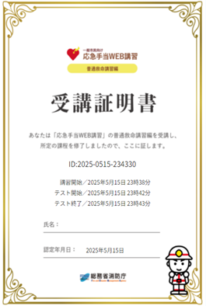

リンク先

<https://www.fdma.go.jp/relocation/kyukyukikaku/oukyu/>

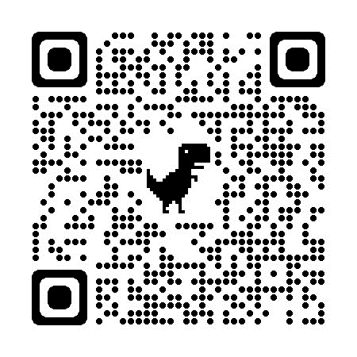QRコード